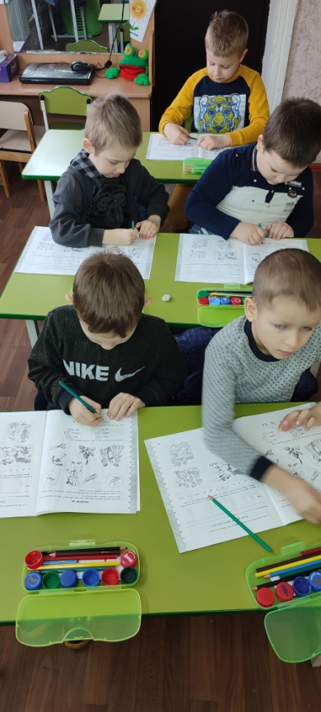
Конспект подгруппового коррекционно-развивающего занятия в подготовительной группе компенсирующей направленности Тема: «Звуки и буквы [З] [Ж]»
Подготовила и провела: учитель – логопед МБДОУ д/с к/в № 4
Говорова О.П

Коррекционно-образовательные задачи: учить детей давать характеристику звуков Ж, 3 в сравнительном плане; учить дифференцировать звуки Ж — 3 в слогах, словах и предложениях; формировать словарь прилагательных;
Коррекционно-развивающие задачи : развивать дыхание и голос; развивать фонематические процессы;
Коррекционно-воспитательные задачи: воспитывать у детей самоконтроль за речью.

Ход занятия: Логопед: Ребята, давайте вспомним, как жужжит жук? (Ж-ж-ж-ж.) Как звенит комарик? (З-з-з-з.) Эти два звука мы будем учиться различать.
Звук Ж — губы рупором; кончик языка поднят за верхние зубы; боковые края языка прижаты к верхним коренным зубам; язык принимает форму чашечки; голосовые связки работают; по середине языка идет теплая воздушная струя.
Звук Ж — согласный, твердый, звонкий, шипящий.
Звук 3 — губы в улыбке; кончик языка упирается в нижние зубы; боковые края прижимаются к верхним коренным зубам; голосовые связки работают, посередине языка идет сильная холодная струя.
Звук 3 — согласный, твердый, звонкий, свистящий.
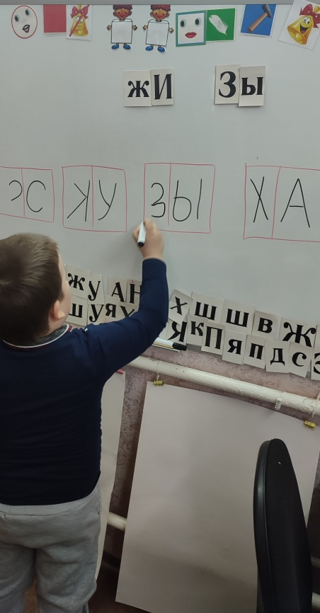
Развитие фонематического слуха: На звук Ж — хлопаем. На звук 3 — топаем. (Логопед называет звуки в хаотичном порядке).
Связь звуков и букв: Найти буквы Ж и 3 в разрезных азбуках (без образца). Напечатать в тетрадях.
Развитие мелкой моторики. «Живая цепочка».
Набухла речка, набухла почка, | Соединяют мизинчики, безымянные пальчики
Живая в небе плывет цепочка, | Соединяют средние пальцы
В рассветной сини курлычет стая, | Соединяют указательные пальцы
Весну и лето соединяя. | Соединяют большие пальцы.
Дифференциация звуков в слогах, словах, предложениях и текстах.
Игра «Наоборот».
жо - зо ожо — аза ужу — узу
за - жа ижи — изы озо — ожо и т.д.
Игра «Телеграф»: Дети называют предметные картинки. Делят слова на слоги. «Передают» слово, отстучав хлопками его ритмическую структуру (количество слогов).
Звуковой анализ слов коза, кожа с выкладыванием звуковой схемы.
Физкультминутка.
Еж спешил к себе домой,
Нес запасы он с собой.
Через кочки еж скакал –
Быстро по лесу бежал.
Вдруг он сел и изменился,
В шарик круглый превратился.
А потом опять вскочил
И к ежатам поспешил.
(Дети выполняют движения по тексту).
Работа над деформированной фразой. Анализ предложений.
Дождь, в, нужен, зонт.
Солнце, жарче, греет.
Капель, звенит, веселая.
Упражнения по развитию лексико-грамматической стороны речи.
Логопед: О каком времени года говорится в этих предложениях? Назовите весенние месяцы. Придумайте как можно больше слов, отвечающих на вопросы: какой? какая? какие? на тему «Весна».
Снег – какой?
Солнце – какое?
Небо – какое?
Сосульки – какие?
Ручей – какой?
Итог занятия.
Логопед: Какие звуки мы сегодня учились различать? Дайте характеристику этим звукам.

